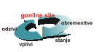 | Poraba snovi, ki povzročajo tanjšanje ozonskega plašča | 
Cilj(i): Postopno prenehanje uporabe ozonu škodljivih snovi.
Definicija:
Kazalec prikazuje skupno porabo ozonu škodljivih snovi, izraženo v obliki preračunane vrednosti glede na dejavnik škodljivosti – ODP (Ozone Depleting Potential) v tonah v letu. Ozonu škodljive snovi so spojine ogljika, fluora in klora (CFC), ogljikov tetraklorid (CTC), metilkloroform (MCF), haloni, delno halogenirani klorofluoroogljikovodiki (HCFC) in metil bromid.
Slika 7-1: Skupna poraba ozonu škodljivih snovi v Sloveniji. V količinah snovi v tonah je upoštevan dejavnik škodljivosti (ODP).
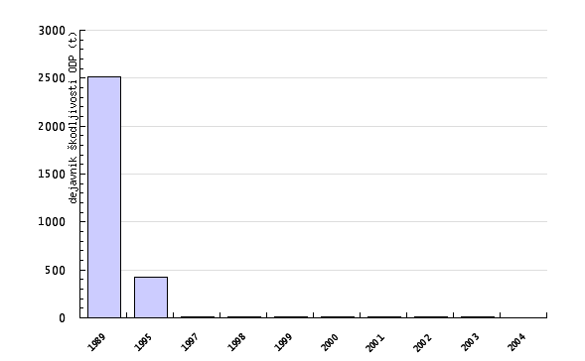
Vir: Evidenca Gospodarske zbornice Slovenije (za leto 1989); Statistični letopis RS, Statistični urad Republike Slovenije (podatki za leto 1995); letna poročila za sekretariat Montrealskega protokola in Podatkovna zbirka za snovi, ki povzročajo tanjšanje ozonskega plašča, Agencija Republike Slovenije za okolje (podatki za leta 1997–2004);

Komentar:
Večinoma je uporaba snovi, ki tanjšajo ozonski plašč, prepovedana. Izjema so nekatere snovi iz vrste HCFC, ki se lahko uporabljajo za servisiranje naprav za hlajenje in klimatizacijo še tri leta ter haloni kot protipožarna sredstva za nujno uporabo v vojski in policiji. Zelo majhne količine kemikalij se izjemno uporabljajo v kemijski analitiki.
Slovenija ne proizvaja ozonu škodljivih snovi. Predpisi na tem področju urejajo prepovedi in omejitve glede ravnanja s temi snovmi. Nanašajo se na proizvodnjo, uvoz, izvoz in promet, pa tudi na uporabo snovi, izdelkov in opreme, ki vsebujejo snovi, katerih izpusti v zrak tanjšajo ozonski plašč. Poraba ozonu škodljivih snovi se povsod po svetu močno zmanjšuje, kar je posledica mednarodnih dogovorov in individualnega odnosa posameznih držav. Opuščanje je razvidno tudi iz kazalca porabe v Sloveniji (slika 7-1).
Slovenija po vstopu v EU izvaja določila po Uredbi (ES) št. 2037/2000 o snoveh, ki tanjšajo ozonski plašč. Skladno z uredbo se poroča Evropski komisiji (glede industrijskih izpustov), kako uspešna je država pri izvajanju opuščanja ozonu škodljivih snovi in izdelkov, ki te snovi vsebujejo. Zato je zbiranje podatkov od 1. maja 2004 večinoma vezano na neposredno poročanje o uvozu, prometu in uporabi teh snovi.
Podatki in viri:
Podatki za leto 1989 izhajajo iz evidence Gospodarske zbornice Slovenije (Poročilo o stanju okolja 1995) – ni podatkov za posamezne snovi, temveč samo za skupno količino CFC, MCF (metilkloroform ali 1,1,1-trikloroetan) in HCFC. Za leto 1995 so podatki povzeti iz Statističnega letopisa Republike Slovenije (Statistični urad Republike Slovenije). Za leta 1997–2003 in deloma 2004 izhajajo iz letnih poročil zavezancev Agenciji Republike Slovenije za okolje. Ti zbrani podatki so osnova poročil sekretariatu Programa Združenih narodov za okolje (UNEP). Podatki iz letnih poročil letnih zavezancev o ozonu škodljivih snoveh so se zbirali na Agenciji Republike Slovenije za okolje do 1. 5. 2004. Zavezanci so skladno z veljavnimi predpisi pridobili odločbo za letni uvoz in obenem dovoljenje za vsakokratni uvoz snovi. Vsako leto so bili dolžni poročati MOP – Agenciji Republike Slovenije za okolje o dejanski porabi snovi za preteklo leto. Ker so podatki temeljili na njihovem poročanju, je bilo navzkrižno preverjanje z drugimi pristojnimi organi (carina) in podatki inšpekcijskih služb koristno za potrditev točnosti podatkov. Z njihovo obdelavo smo dobili pregled za primerjavo med pristojnimi organi in osnovo za poročanje sekretariatu Programa Združenih narodov za okolje (UNEP) po določbah Montrealskega protokola. Podatki so bili zbrani po vrstah porabljenih ozonu škodljivih snovi (dovoljenja in poročila) in preračunani v tone ODP (preračunana količina glede na dejavnik škodljivosti). Po 1. 5. 2004, to je po vstopu v EU, se podatki sporočajo Evropski komisiji, ne več pristojnemu državnemu organu.
Z drugimi državami ni mogoče izvesti primerljivosti v količinah, ker vsaka država izhaja iz količin v izhodiščnem letu, od tam pa zmanjšuje porabo po preračunu odstotnih deležev od izhodiščne količine. Izhodiščno leto za Slovenijo je 1986.
Preglednica 7-1: Skupna poraba ozonu škodljivih snovi v Sloveniji. V količinah snovi v tonah je upoštevan dejavnik škodljivosti (ODP).
 |  | 1989 | 1995 | 1997 | 1998 | 1999 | 2000 | 2001 | 2002 | 2003 | 2004
skupaj CFC, CTC, MCF | ODP v t | 2509.4 | 403.2 | 0.5 | 0.1 | 0.1 | 0.5 | 2.8 | 0.5 | 0.8 | 0.7
skupaj haloni | ODP v t | 0 | 0 | 0 | 0 | 0 | 0 | 1 | 0 | 0 | 0
skupaj HCFC | ODP v t | 1.1 | 16.2 | 8.6 | 7.2 | 5.9 | 7.3 | 6.6 | 6 | 5.7 | 3.4
metil bromid | ODP v t | 0 | 0.6 | 0.1 | 0 | 0 | 0 | 0 | 0 | 0 | 0
skupaj | ODP v t | 2510.5 | 420 | 9.2 | 7.4 | 6 | 7.8 | 10.4 | 6.5 | 6.5 | 4.1

Vir: Evidenca Gospodarske zbornice Slovenije (za leto 1989); Statistični letopis RS, Statistični urad Republike Slovenije (podatki za leto 1995); letna poročila za sekretariat Montrealskega protokola in Podatkovna zbirka za snovi, ki povzročajo tanjšanje ozonskega plašča, Agencija Republike Slovenije za okolje (podatki za leta 1997–2004);
Povezani kazalci:
Izpusti toplogrednih plinov
Zadnji popravki: Kazalec je bil osvežen 29. decembra 2006.
Avtor(ji): Irena Malešič, Agencija Republike Slovenije za okolje

